附件1：系爭專利（中華民國第127442號「連接一組相反連接器的系統」發明專利）

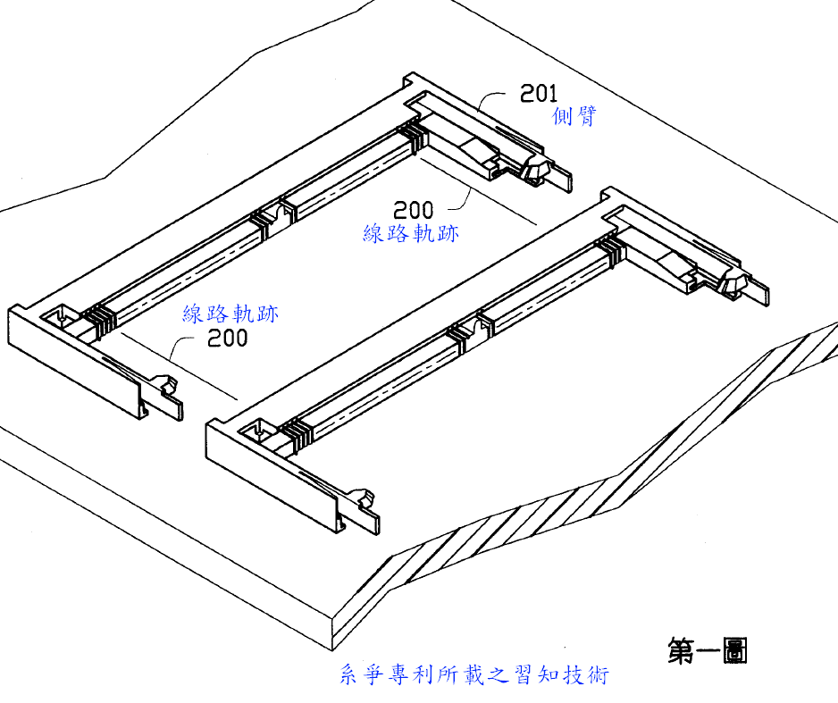
1.第1圖：根據習知技術，以從頭尾向的方式安裝在PC板上的一連接器的透視圖

2. 第3圖：以頭靠頭的方式安裝在PC板上的一連接器的較佳實施例
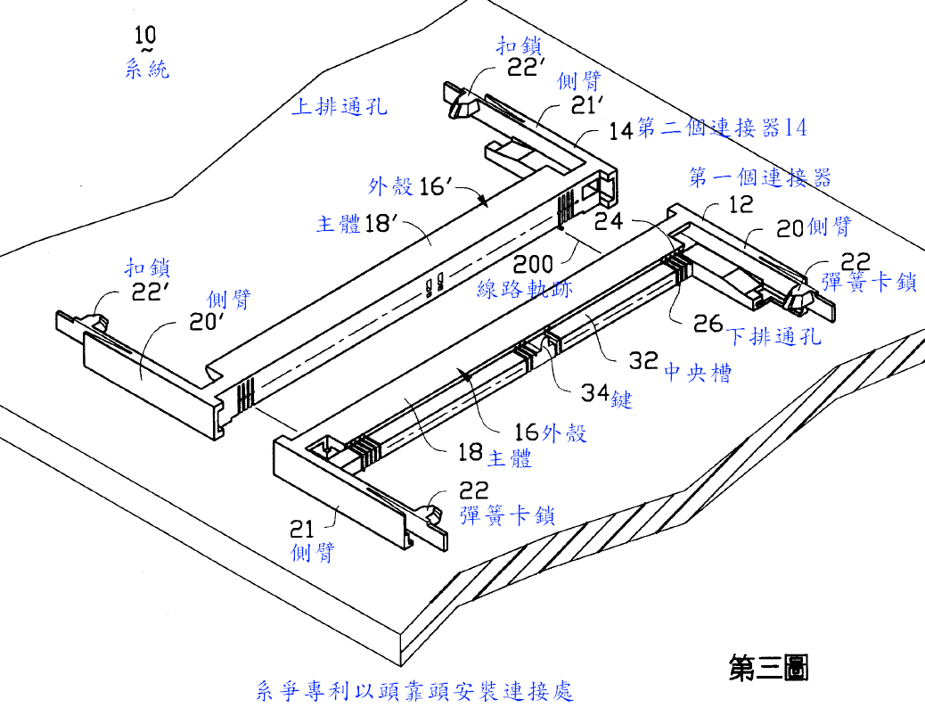

3.第三（A）圖：是用以顯示第三圖之連接器外殼上排通孔與下排通孔之間平行錯位關係的局部放大圖
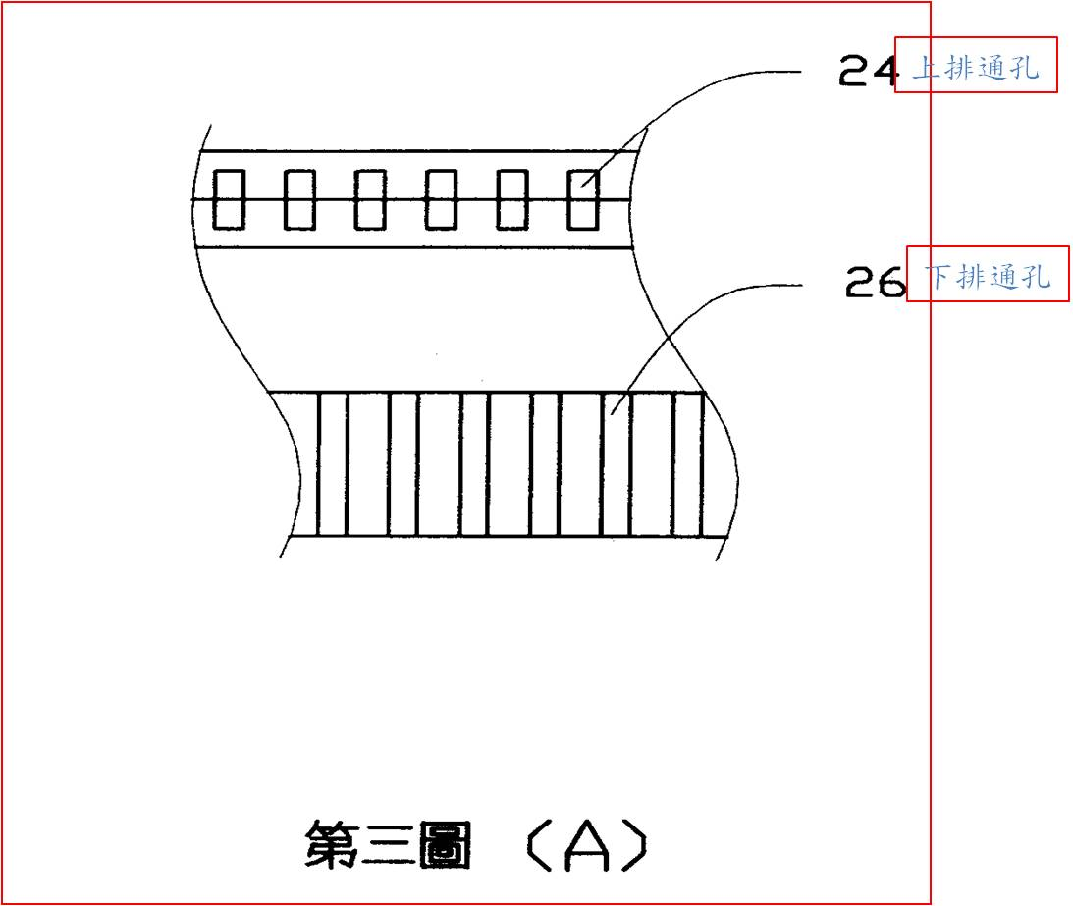

4.第（A）圖：是第3圖中第一個連接器的局部放大圖
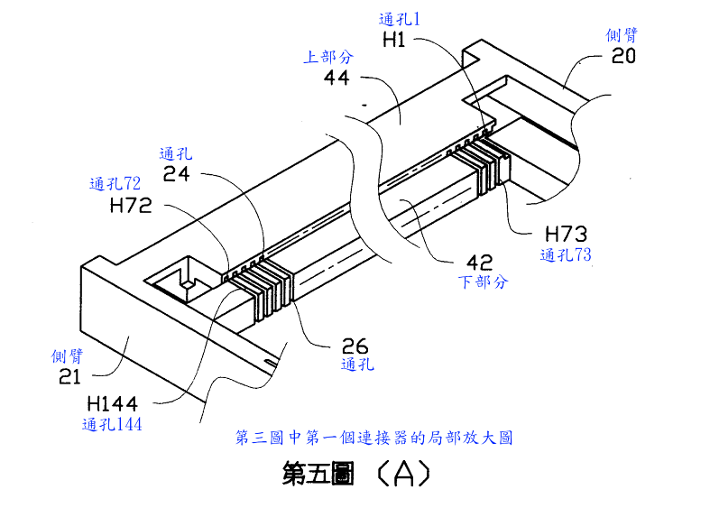

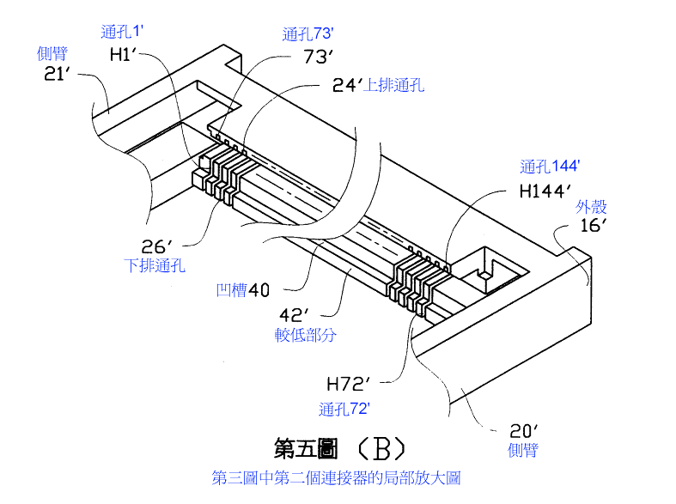
5.第5（B）圖：是第3圖中第二個連接器的局部放大圖

附件2：證據2（1991年7月9日公告之美國第5030115號「TIRED SOCKET ASSEMBLY WITH INTEGRAL GROUND SHIELD 」專利案）
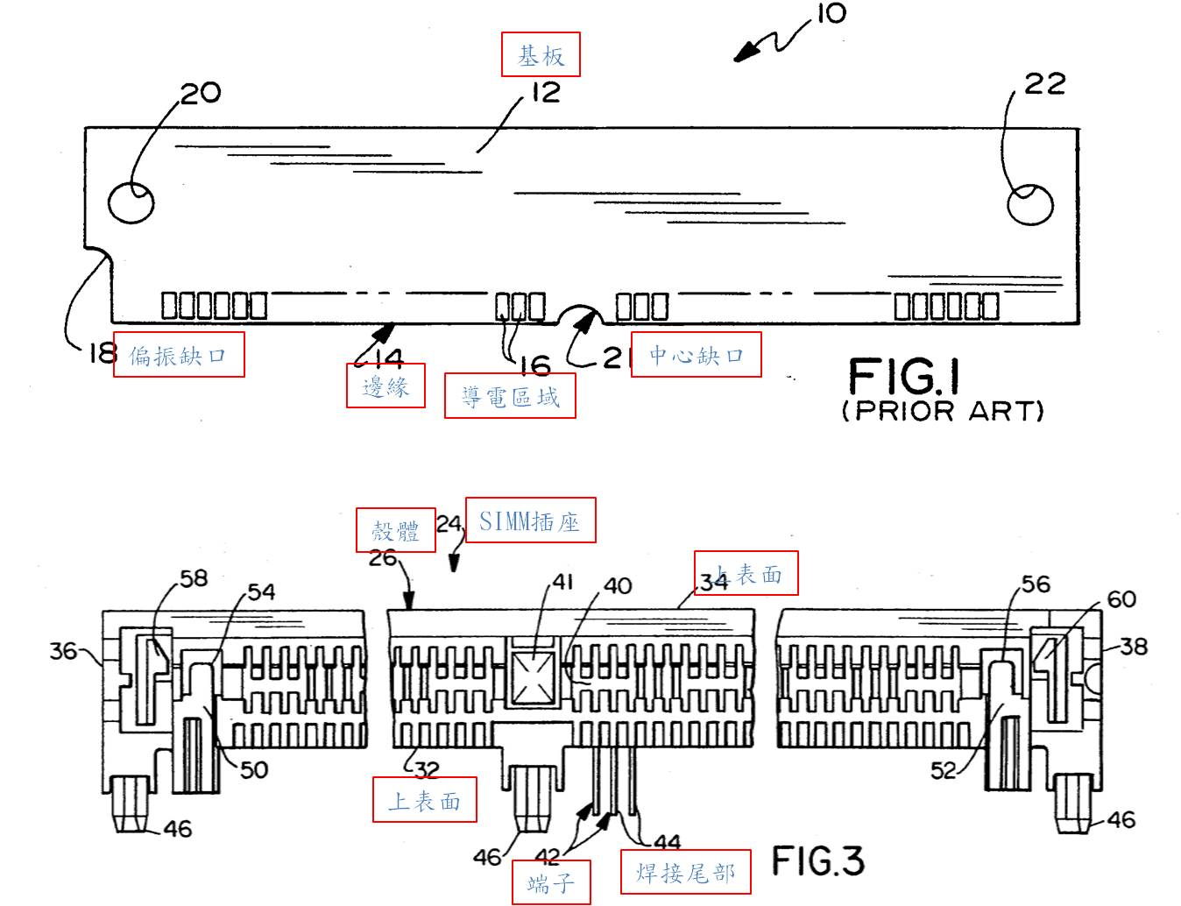
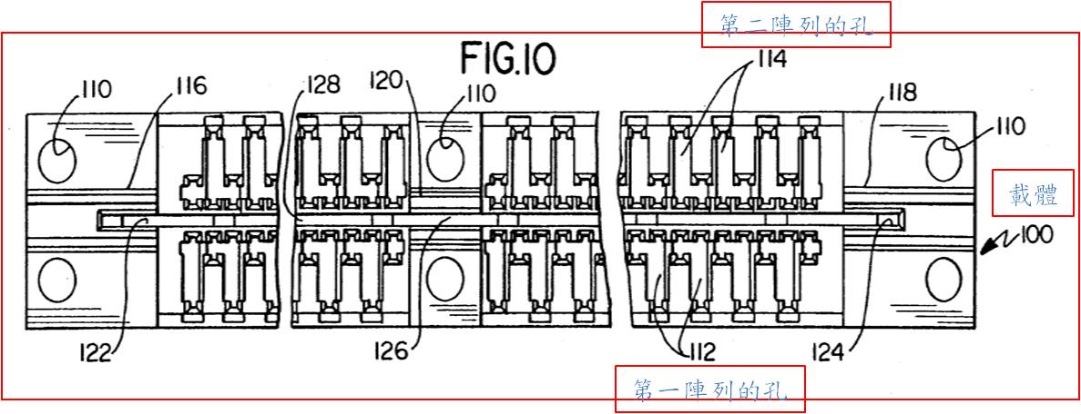

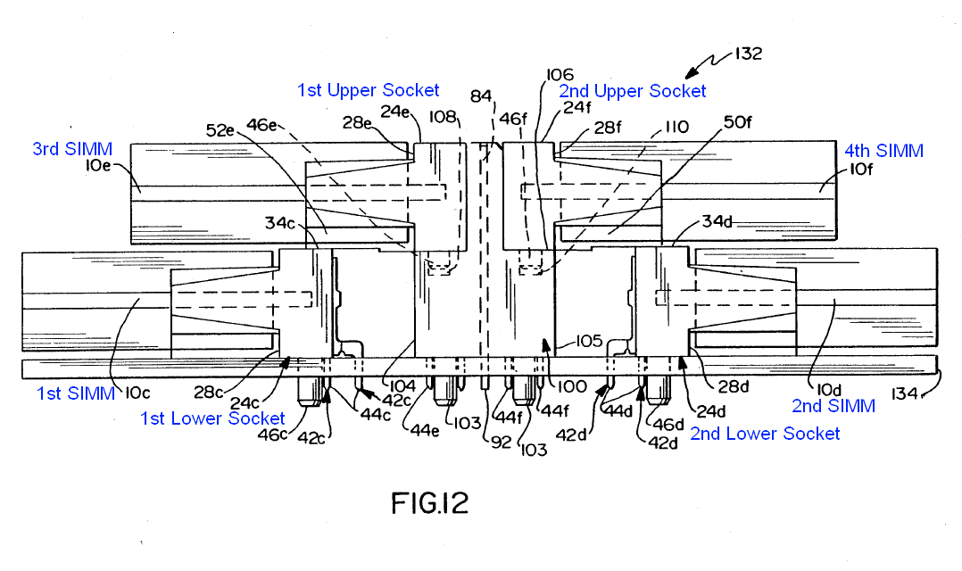
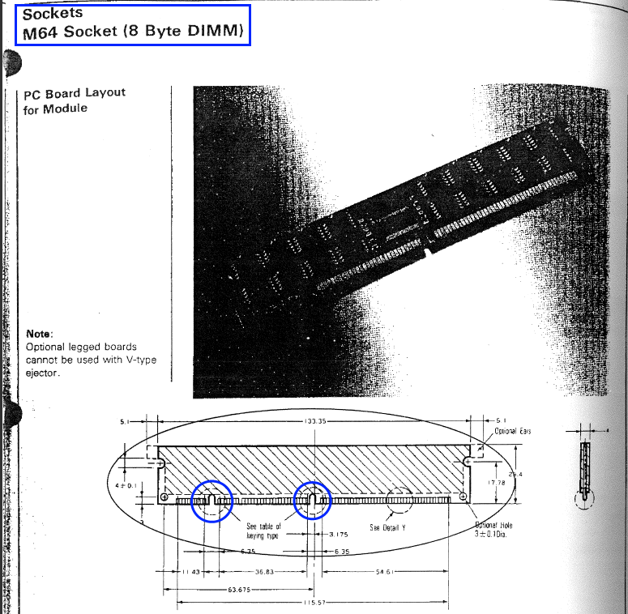
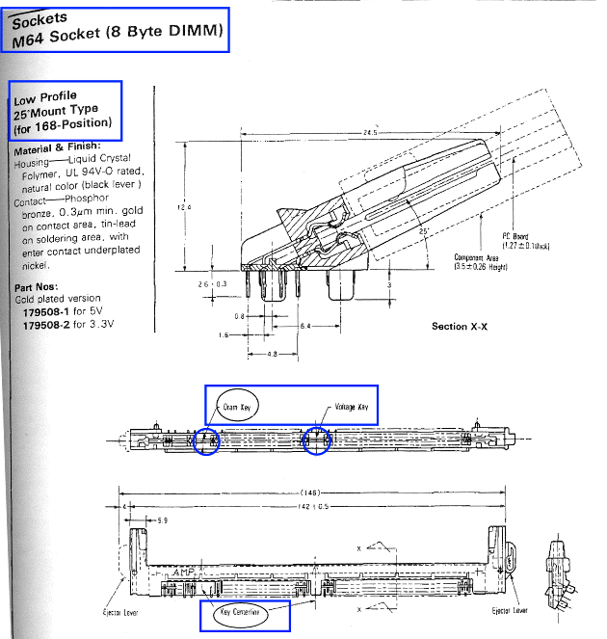
附件3：證據4（1996年9月出版之AMP Representative Terminals and Connectors型錄第56-57頁影本）

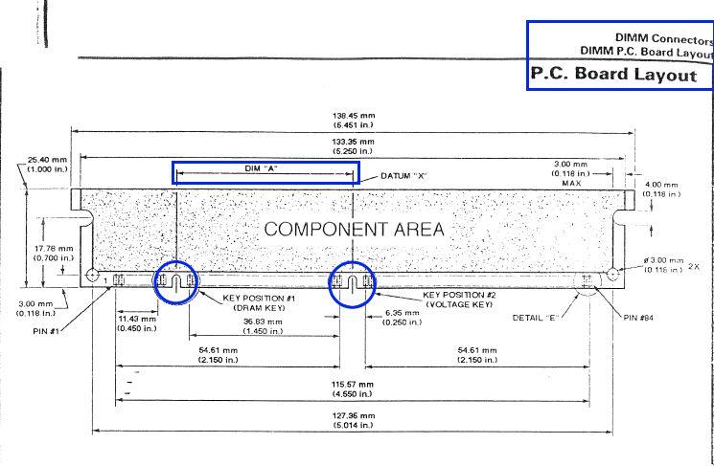
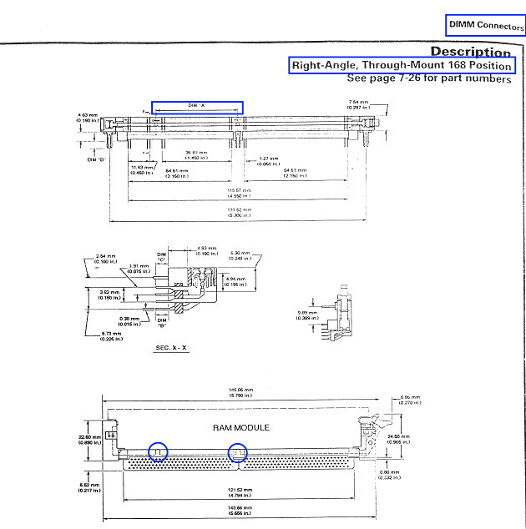
附件4：證據5（1996年10月出版之BERG SIMM/DIMM CONNECTORS型錄）

附件5：證據10（1996年7月23日公開之日本特開平8-190967號「モジュール基板用電気コネクタ」專利案）
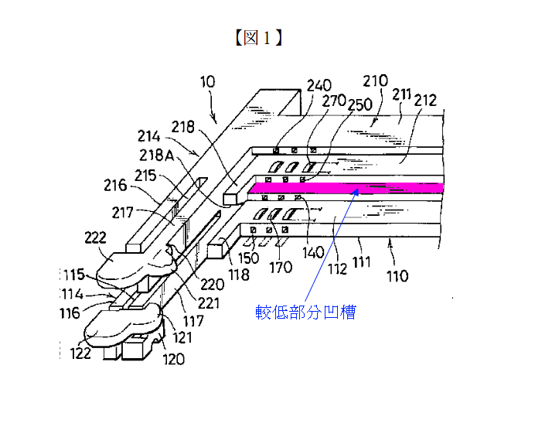
附件6：更證2（新證據，1980年11月11日公告之美國第4232924號「 CIRCUIT CARD ADAPTER」專利案）


